Отчет по лабораторной работе №3

лабораторной работы №3. Дискреционное разграничение прав в Linux. Два пользователя

Ндри Ив Алла Ролан

2023 Sep 23th

Содержание

# 1 Цель работы

Получение практических навыков работы в консоли с расширенными атрибутами файлов

## 1.1 Результат выполнения лабораторной работы

### 1.1.1 От имени пользователя guest определите расширенные атрибуты файла

От имени пользователя guest определите расширенные атрибуты файла /home/guest/dir1/file1 командой lsattr /home/guest/dir1/file1 /home/guest/dir1/file1 командой lsattr /home/guest/dir1/file1

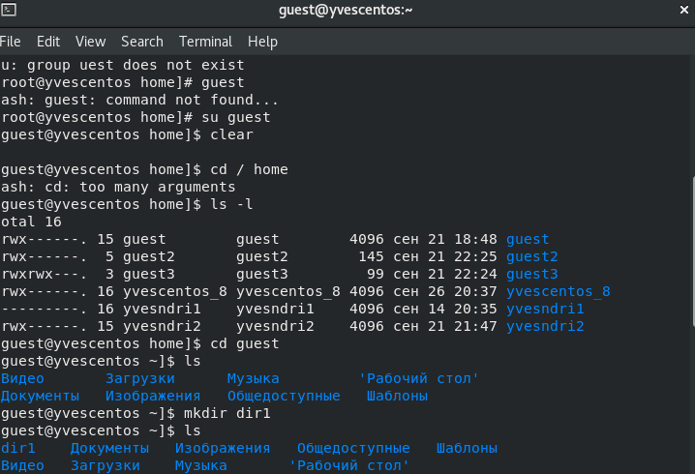

1

## 1.2 Результат выполнения лабораторной работы

### 1.2.1 Установите командой

chmod 600 file1 на файл file1 права, разрешающие чтение и запись для владельца файла.

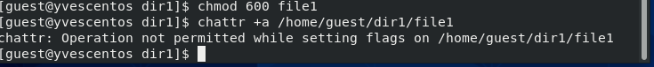

2

## 1.3 Результат выполнения лабораторной работы

### 1.3.1 Попробуйте установить на файл /home/guest/dir1/file1 расширенный атрибут a от имени пользователя guest:

Попробуйте установить на файл /home/guest/dir1/file1 расширенный атрибут a от имени пользователя guest: chattr +a /home/guest/dir1/file1

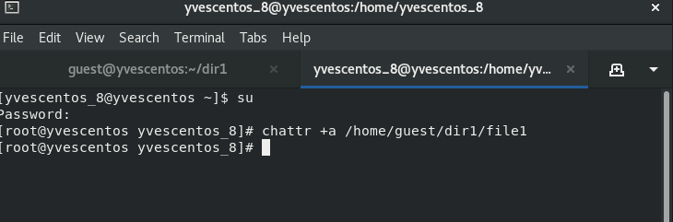

3

## 1.4 Результат выполнения лабораторной работы

### 1.4.1 4 and 5

Зайдите на третью консоль с правами администратора либо повысьте свои права с помощью команды su. Попробуйте установить расширенный атрибут a на файл /home/guest/dir1/file1 от имени суперпользователя: chattr +a /home/guest/dir1/file1 От пользователя guest проверьте правильность установления атрибута: lsattr /home/guest/dir1/file1

 5

## 1.5 Результат выполнения лабораторной работы

### 1.5.1 6 , 7 ,8

Выполните дозапись в файл file1 слова «test» командой echo “test” /home/guest/dir1/file1 После этого выполните чтение файла file1 командой cat /home/guest/dir1/file1 Убедитесь, что слово test было успешно записано в file1. Попробуйте удалить файл file1 либо стереть имеющуюся в нём информацию командой echo “abcd” > /home/guest/dirl/file1 Попробуйте переименовать файл. Попробуйте с помощью команды chmod 000 file1 установить на файл file1 права, например, запрещающие чтение и запись для владельца файла. Удалось ли вам успешно выполнить указанные команды?

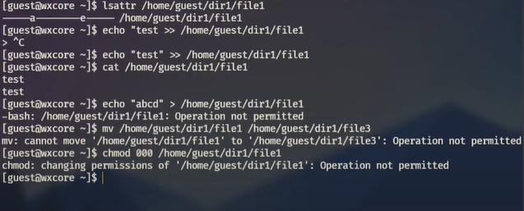

6,7,8

## 1.6 Результат выполнения лабораторной работы

### 1.6.1 9, 10

Снимите расширенный атрибут a с файла /home/guest/dirl/file1 от имени суперпользователя командой chattr -a /home/guest/dir1/file1 Повторите операции, которые вам ранее не удавалось выполнить. Ваши наблюдения занесите в отчёт. Повторите ваши действия по шагам, заменив атрибут «a» атрибутом «i». Удалось ли вам дозаписать информацию в файл? Ваши наблюдения занесите в отчёт.

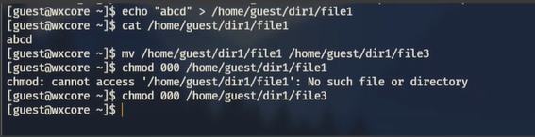 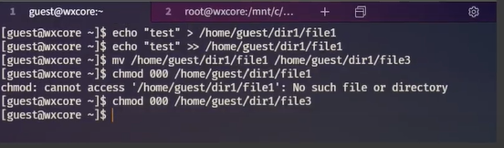

## 1.7 Вывод

В ходе работы мы получили практических навыков работы в консоли с расширенными атрибутами файлов